Приложение № 1к Контракту

от «___» _______2024 г. №______

Задание на разработку проектно-сметной документации

№ п/п | ПЕРЕЧЕНЬ ОСНОВНЫХ ДАННЫХ  И ТРЕБОВАНИЙ |  | ОСНОВНЫЕ ДАННЫЕ  И ТРЕБОВАНИЯ
 | Стадийность проектирования |  | Проектная документация  Рабочая документация
 | Требования к технологическим решениям |  | Выполнить проектно – сметную документацию благоустройства внутреннего двора на основании произведенных обследований и обмеров объекта в соответствии с действующим ГОСТ, СНиП, СанПиН.  С учётом имеющейся инфраструктуры. Согласно приложенной схеме.
 | Требования по вариантной и эскизной разработке |  | Разработать варианты (визуализацию) благоустройства внутреннего двора, и предоставить Заказчику.  Принятые решения согласовать с Заказчиком.
 | Выделение этапов строительства |  | Не предусматривать
 | Вид строительства |  | Благоустройство
 | Перечень малых архитектурных форм (сооружений) |  | Предусмотреть установку малых архитектурных форм в т. ч.:  -Скамьи.  -Урны.  Размещение скульптурной композиции и/ или арт-объектов по согласованию с Заказчиком.
 | Требования к генеральному плану и благоустройству |  | Организовать пешеходные дорожки (доступ) к благоустраиваемой территории.  Предусмотреть благоустройства территории, в т. ч.:  - организовать площадки для мест отдыха с установкой аллейных бортовых камней (бордюров).  - в зоне благоустройства организовать дорожки из брусчатки (тротуарной плитки) с учетом доступа к площадкам для мест отдыха с установкой аллейных бортовых камней (бордюров).  - озеленение территории, места для цветников, посев луговых газонов, деревья-саженцы, бордюрные кусты, туи и другие декоративные культуры.
 | Требования к инженерному обеспечению объекта |  | В соответствии с техническими условиями, действующей нормативной документацией.  Предусмотреть наружное освещение территории светильниками светодиодными наземными 2-ух уровневыми.  Предусмотреть точки бесплатного доступа в интернет по технологии Wi-Fi.  Предусмотреть систему водоотведения дождевых стоков площадки: открытого (лотки) и / или закрытого (дренаж) типа.  Инженерное оборудование должно отвечать действующим нормам Российской Федерации. Импортное оборудование и материалы должны иметь сертификаты Российской Федерации.
 | Требования к технологическому оборудованию объекта |  | Предусмотреть антивандальное оборудование и покрытие площадок.  Перечень оборудования и инвентаря согласовать с Заказчиком.
 | Требования по обеспечению условий жизнедеятельности маломобильных групп населения |  | Предусмотреть мероприятия для беспрепятственного передвижения маломобильных групп населения по площадке и прилегающей территории (решения по доступу инвалидов типовые).  Организация доступа к зоне благоустройства.
 | Требования к сметной документации |  | Ставропольским краем в соответствии с письмом Министерства строительства и жилищно-коммунального хозяйства Российской Федерации от 25 августа 2023 г. № 51967-АЛ/09 переход на РИМ осуществлен.  № 87 «О составе разделов проектной документации и требованиях к их содержанию», установлены особенности корректировки сметной документации, ранее составленной базисно-индексным методом (далее – БИМ), а также установлен порядок проведения государственной экспертизы сметной документации, сформированной РИМ.  При определении сметной стоимости строительства РИМ сметная документация формируется с использованием сметно-нормативной базы ФСНБ, которая включает в себя: сборники государственных элементных сметных норм (ГЭСН), сборник сметных цен на материалы и оборудование (далее – ФСБЦ), сборник на эксплуатацию машин и механизмов (далее – ФСЭМ), а также сборник на услуги по перевозке и погрузочно-разгрузочных работ для строительства.  Источниками формирования сметной стоимости строительства объектов по новым проектам одновременно будут являться данные о сметных ценах из федеральной государственной информационной системы ценообразования в строительстве (далее – ФГИС ЦС) и сметные цены в базисном уровне цен. с применением индексов изменения сметной стоимости строительства к группам однородных ресурсов, информация о прямых сметных ценах, которых будет отсутствовать в ФГИСЦС.  При отсутствии данных о сметных ценах в ФГИС ЦС необходимо использовать сборник сметных цен на материалы и оборудование ФСБЦ, сборник на эксплуатацию машин и механизмов ФСЭМ, а также сборник на услуги по перевозке и погрузочно-разгрузочных работ для строительства в базисном уровне цен с применением индексов изменения сметной стоимости к группам однородных строительных ресурсов. При отсутствии данных о сметных ценах в ФГИС ЦС и в вышеуказанных сборниках стоимость строительных ресурсов определяется по конъюнктурному анализу в соответствии с пунктами 13–21 Методики, утвержденной приказом Минстроя России от 04 августа 2020 г. № 421/пр на основании документов с реквизитами, печатью и подписью поставщика.
 | Инженерно-технические мероприятия гражданской обороны. Мероприятия по предупреждению чрезвычайных ситуаций |  | Не разрабатывать, основание – Градостроительный кодекс РФ, ст. 48, ч. 14.
 | Требования к составу проектной документации |  | Проектную документацию выполнить в соответствие с Постановлением Правительства РФ № 87 от 16.02.2008 «О составе разделов проектной документации и требованиях к их содержанию».  В целях реализации в процессе строительства архитектурных, технических и технологических решений, содержащихся в проектной документации разработать рабочую документацию. Провести согласование проекта со всеми коммунальными службами.  Графическая часть:  *.dwg, в версии Autocad не позднее 2013 года. Дополнительно импорт файлов графической части (чертежи) в формате: *.pdf.  Сметная документация предоставляется в формате программного продукта «Гранд-Смета» *.gsfx, *.xml и универсальном формате *arps.  В электронной версии необходимо предусмотреть следующее:  - одна книга документации размещается в одной папке, в которой находятся несколько файлов (текстовые и графические приложения);  - текстовая часть, графическая часть;  - наименование файлов должно соответствовать наименованию на титульном листе и составу проекта, допускаются сокращение имен папок и файлов;  - формат представления текстовой части должен обеспечивать возможность копирования текста;  - графическая часть должна соответствовать бумажному оригиналу, как по масштабу, так по цветовому отображению;  - чертежи, титульные листы томов должны быть продублированы в виде отсканированных образов документов, с подписями разработчиков.  При копировании файлов с носителей информации, просмотре на компьютере или распечатке на устройство печати не должно возникать ошибок, связанных с некачественной подготовкой или записью электронной версии проектной документации на носитель, физическим повреждением или браком носителя.  Электронные документы должны соответство-вать требованиям к формату электронных документов, представляемых для проведения проверки достоверности определения сметной стоимости, утвержденных приказом Министерства строительства и жилищно-коммунального хозяйства РФ от 12.05.2017 г. №783/пр.
 | Требования по экспертизе и согласованию проектной документации |  | Получить положительное заключение негосударственной экспертизы проверки достоверности сметной стоимости (организация занимающаяся негосударственной экспертизой с выдачей экспертного заключения должна иметь аккредитацию на проведение экспертизы ПСД; эксперт должен иметь аттестат на подготовку заключений экспертизы по направлению деятельности)  Оплата экспертизы проверки достоверности сметной стоимости и согласования проектной документации включена в стоимость контракта.

Схема генплана участка

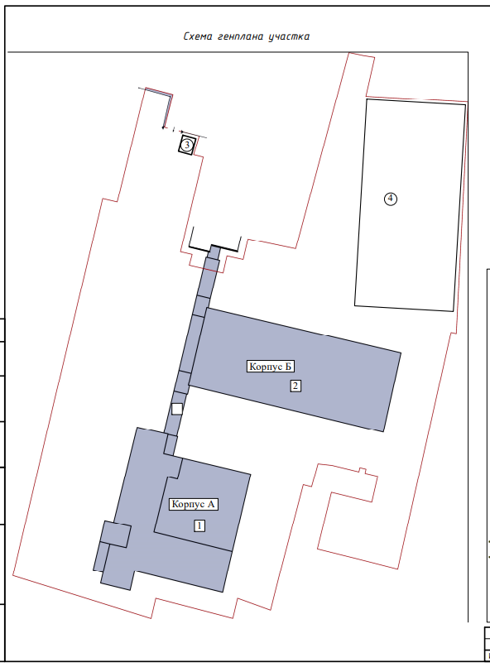

Приложение №2
к техническому заданию

Схема участка благоустройства

